7., 8., 9. razred
SPH 9. teden (od 18. do 22. maja)

Ta teden kuhamo za sladkornega bolnika.
Skuhaj in pošlji recept. Zraven tudi dopiši, zakaj je ta obrok primeren za sladkornega bolnika.

Pazi, da v jedi ne bo preveč sladkorja, belega riža, bele moke in da bo obrok vseboval zelenjavo in /ali sadje.
Tule pa je prehranski krožnik: predlog za porcioniranje beljakovinskih, ogljikohidratnih živil rastlinskega in živalskega izvora. Ali drugače:
- Četrtino krožnik naj zavzemajo beljakovinska živila (ki so seveda lahko tudi rastlinskega izvora),
- četrtino krožnika škrobna živila
- in polovico krožnika prikuhe (dušena ali sveža zelenjava).
Prehranski krožnik ni priporočen le za sladkorne bolnike, primeren je tudi za vse ostale, zdrave ljudi.
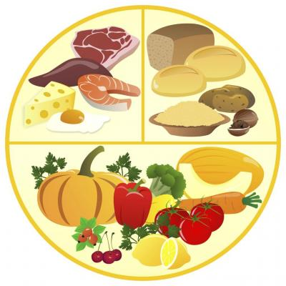
Uspešno kuhanje
M. Maček

